**PENGARUH MOTIVASI KERJA DAN DISIPLIN KERJA TERHADAP KINERJA KARYAWAN DI PERUMDAM TIRTA KERTA RAHARJA WILAYAH PELAYANAN TELUKNAGA KABUPATEN TANGERANG**

Skripsi

Sebagai Salah Satu Syarat untuk Memperoleh Gelar

Sarjana Manajemen pada

Program Studi Manajemen



**IFHAL MAHDA SANJAYA**

**NIM : 1961201121**

**INSTITUT TEKNOLOGI DAN BISNIS AHMAD DAHLAN**

**JAKARTA**

**2023**

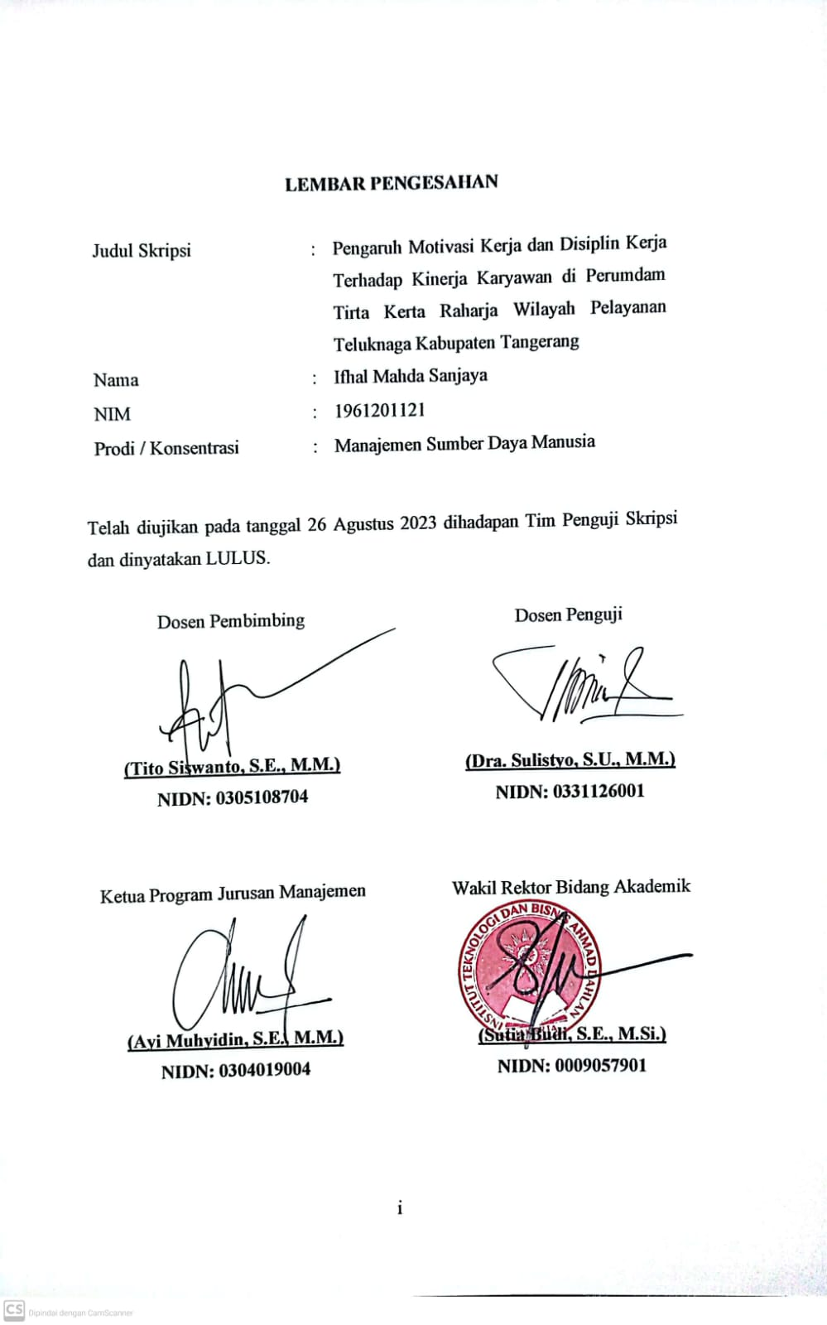

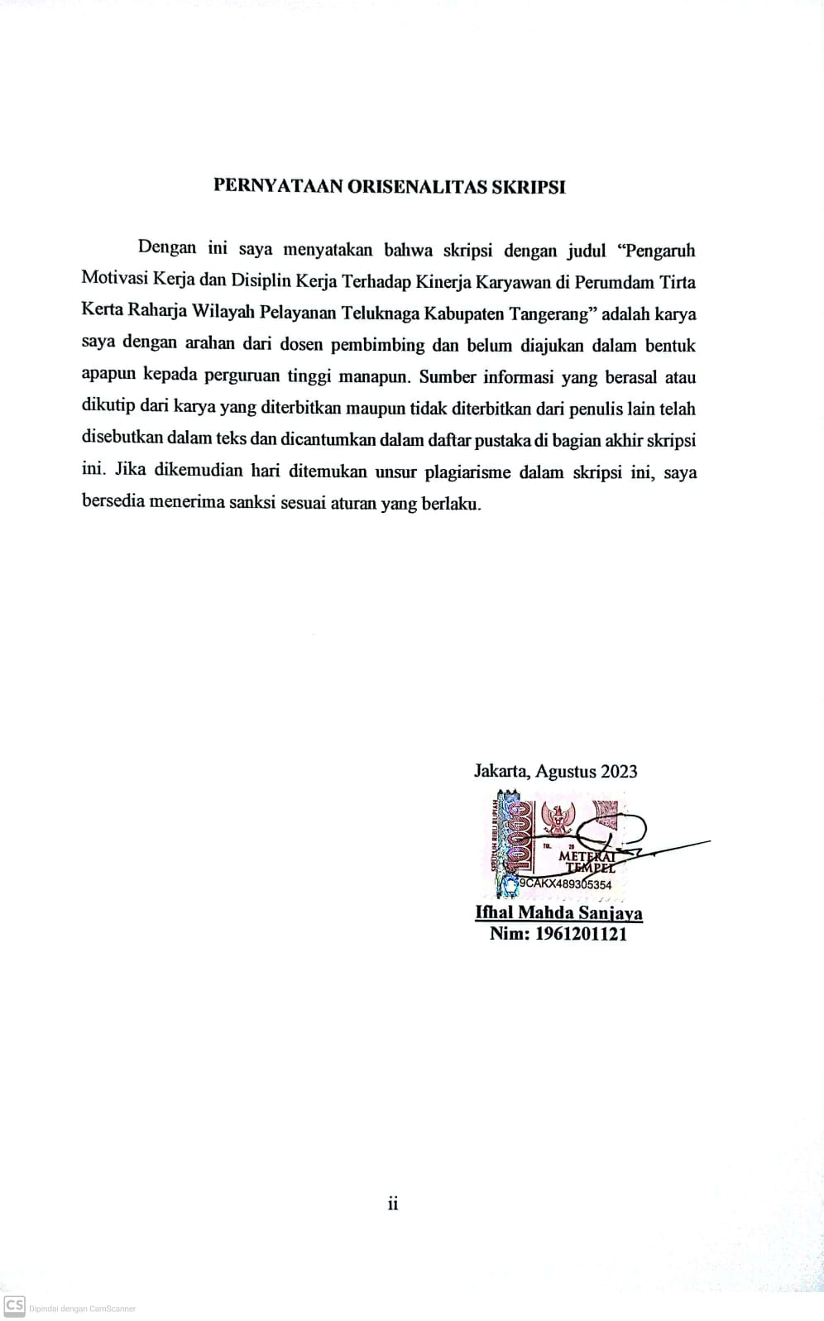

# KATA PERSEMBAHAN

Pertama-tama puji syukur saya panjatkan pada Allah SWT atas terselesaikannya Skripsi ini dengan lancar. Penulis menyadari sepenuhnya bahwa tanpa ada bantuan dari berbagai pihak, skripsi ini tidak dapat tersusun. Oleh karena itu penulis sampaikan rasa terima kasih yang sebesar-besarnya kepada:

1. Ayah, ibu, dan adik yang menjadi penyemangat dalam hidupku, tanpa kalian saya tidak bisa menjadi seperti sekarang ini.
2. Kekasihku tercinta fitri amelia Ananda, yang selalu memberi semangat, support serta dukungan dan menemani saya dalam menyelesaikan skripsi ini hingga selesai.
3. Bapak Tito Siswanto, S.E., M.M yang telah memberikan bimbingan, saran dan masukan dalam penyusunan skripsi ini
4. Rekan-rekan Perumdam Tirta Kerta Raharaja Kabupaten Tangerang khusunya Wilayah Pelayanan Teluknaga, yang selalu memberikan semangat dan terus memotivasi untuk menyelesaikan perkuliahan ini
5. Teman-temanku khususnya group avengers yang selalu memberikan support dalam menyelesaikan skripsi ini

Terhadap semua pihak yang saya sebutkan, terima kasih telah memberikan doa, semangat, dan kasih sayang yang tulus. Semoga segala kebaikannya mendapat balasan dari Tuhan Yang Maha Esa. Harapan penulis semoga skripsi ini.

# KATA PENGANTAR

Puji syukur penulis panjatkan kehadiran Allah SWT, karena atas rahmat dan karunia-Nya sehingga penulis dapat menyelesaikan penulisan skripsi dengan judul “Pengaruh Motivasi Kerja dan Disiplin Kerja Terhadap Kinerja Karyawan di Perumdam Tirta Kerta Raharja Wilayah Pelayanan Teluknaga Kabupaten Tangerang.

Maksud dan tujuan penulisan skripsi ini adalah untuk memenuhi syarat kelulusan dalam jenjang perkuliahan ITB Ahmad Dahlan jurusan S1 Manajemen pada program Manajemen SDM, dalam penulisan skripsi ini penulis sering menemukan hambatan dan rintangan.

Tapi berkat bimbingan, pertolongan, nasihat serta arahan dari semua pihak akhirnya penulis dapat menyelesaikan penyusunan skripsi ini, walaupun penulis tahu begitu banyak kekurangan dan keterbatasan dalam penulisan skripsi ini. maka dari itu pada kesempatan ini penulis mengucapkan terimakasih yang sebesar-besarnya untuk seluruh responden, kepada Bapak Tito Siswanto, S.E.,M.M. selaku dosen pembimbing dan Bapak Achmad Ruhiyat selaku Kepala Wilayah Pelayanan Teluknaga.

Akhir kata, semoga karya ini mendatangkan manfaat bagi saya di masa depan, bagi instansi tempat saya melakukan penelitian dan bagi peneliti selanjutnya.

Jakarta, Agustus 2023

Ifhal Mahda Sanjaya

# DAFTAR ISI

LEMBAR PENGESAHAN i

PERNYATAAN ORISENALITAS SKRIPSI ii

ABSTRAK iii

KATA PENGANTAR iv

KATA PERSEMBAHAN v

DAFTAR ISI vi

DAFTAR TABEL ix

DAFTAR GAMBAR x

DAFTAR LAMPIRAN xi

BAB I PEDAHULUAN 1

1.1 Latar Belakang 1

1.2 Batasan Masalah 7

1.3 Rumusan Masalah 8

1.4 Tujuan Penelitian 8

1.5 Manfaat Penelitian 8

BAB II TINJAUAN PUSTAKA, KERANGKA PEMIKIRAN DAN HIPOTESIS 10

2.1 Tinjauan Pustaka 10

2.1.1 Pengertian Sumber Daya Manusia 10

2.1.2 Pengertian Manajemen Sumber Daya Manusia 11

2.1.3 Komponen Manajemen Sumber daya Manusia 11

2.1.4 Fungsi Manajemen Sumber daya Manusia 12

2.1.5 Pengertian Motivasi Kerja 13

2.1.6 Jenis-jenis Motivasi Kerja 14

2.1.7 Faktor-faktor Motivasi Kerja 15

2.1.8 Indikator-indikator Motivasi 15

2.1.9 Pengertian Disiplin Kerja 16

2.1.10 Faktor-faktor yang Mempengaruhi Disiplin Kerja 17

2.1.11 Tujuan Pembinaan Disiplin Kerja 18

2.1.12 Indikator Disiplin Kerja 18

2.1.13 Pengertian Kinerja Karyawan 18

2.1.14 Jenis-Jenis Kriteria Kinerja Karyawan 19

2.1.15 Faktor-faktor yang Mempengaruhi Kinerja Karyawan 20

2.1.16 Indikator Kinerja Karyawan 21

2.2 Penelitian Terdahulu yang Relavan 22

2.3 Kerangka Pemikiran 24

2.4 Perumusan Hipotesis 25

BAB III METEDEOLOGI PENELITIAN 26

3.1 Desain Penelitian 26

3.2 Obyek dan Waktu Penelitian 27

3.2.1 Obyek Penelitian 27

3.2.2 Waktu Penelitian 27

3.3 Variabel Penelitian 27

3.4 Operasionalisasi Variabel 28

3.5 Teknik Pengumpulan Data 31

3.5.1 Penelitian Lapangan (field research) 31

3.5.2 Penelitian Kerpustakaan (library research) 32

3.6 Teknik Pengambilan Sampel 32

3.6.1 Populasi 32

3.6.2 Sampel 33

3.7 Teknik Analisis Data 33

3.7.1 Metode Analisis Data dengan Strucktural Equation Model (SEM) 33

3.7.2 Tehnik Analisa Metode SEM PLS 33

BAB IV HASIL DAN PEMBAHASAN 36

4.1 Gambaran Umum Obyek Penelitian 36

4.1.1 Profil Singkat Perumdam Tirta Kerta Raharja Wilayah Pelayanan Teluknaga Kabupaten Tangerang 36

4.1.2 Visi, Misi dan Strategi Perusahaan 37

4.1.3 Struktur Organisasi Perusahaan 38

4.1.4 Uraian Tugas Struktur Organisasi Perumdam Tirta Kerta Raharja 38

4.2 Deskripsi Data 41

4.2.1 Karakteristik Responden 41

4.3 Hasil Analisis Pengukuran Model 58

4.3.1 Evaluasi Model Pengukuran atau Measurement (Outer) Model 59

4.3.2 Evaluasi Model Struktural (Inner) Model 65

4.3.3 Pengujian Hipotesis 66

4.3.4 Interpretasi Hasil 68

BAB V KESIMPULAN DAN SARAN 72

5.1 Kesimpulan 72

5.2 Saran 72

DAFTAR PUSTAKA 74

LAMPIRAN 76

# DAFTAR TABEL

Tabel 1.1 Laporan Pengaduan Pelanggan Januari s/d Bulan April 2023 3

Tabel 1.2 Hasil Penilaian Rata-rata Kinerja Karyawan 4

Tabel 2.1 Penelitian Terdahulu 22

Tabel 2.2 Kerangka Pemikiran 24

Tabel 3.1 Operasionalisasi Variabel 28

Tabel 3.2 Skala Likert 32

Tabel 4.1 Distribusi jawaban responden indikator tanggung jawab 44

Tabel 4.2 Distribusi jawaban responden prestasi kerja 45

Tabel 4.3 Distribusi jawaban responden peluang untuk maju 46

Tabel 4.4 Distribusi jawaban responden pengakuan atas kinerja 47

Tabel 4.5 Distribusi jawaban responden pekerjaan yang menantang 48

Tabel 4.6 Distribusi jawaban responden kehadiran 49

Tabel 4.7 Distribusi jawaban responden tata cara kerja 50

Tabel 4.8 Distribusi jawaban responden taat pada atasan 51

Tabel 4.9 Distribusi jawaban responden kesadaran bekerja 52

Tabel 4.10 Distribusi jawaban responden kualitas 53

Tabel 4.11 Distribusi jawaban responden kuantitas 54

Tabel 4.12 Distribusi jawaban responden Ketepatan waktu 55

Tabel 4.13 Distribusi jawaban responden efektivitas 56

Tabel 4.14 Distribusi jawaban responden kemandirian 57

Tabel 4.15 Distribusi jawaban responden Komitmen kerja 58

Tabel 4.16 Hasil uji validitas convergent 61

Tabel 4.17 Hasil Uji Discriminant Validity Antar Variabel 63

Tabel 4.18 *Nilai Composite Reliability dan Cronbach Alpha* 65

Tabel 4.19 *R-Square (R2)* 65

Tabel 4.20 Hasil Pengujian Inner Model Indikator Reflektif *(Bootstraping)* 67

# DAFTAR GAMBAR

Gambar 4.1 Logo Perumdam Tirta Kerta Raharja Kab. Tangerang 36

[Gambar 4.2 Struktur Organisasi Perumdam Tirta Kerta Raharja Kab.   
Tangerang 38](#_Toc142821411)

Gambar 4.3 Karakteristik Responden Berdasarkan Jenis Kelamin 41

Gambar 4.4 Karakteristik Responden Berdasarkan Usia 42

Gambar 4.5 Karakteristik Responden Berdasarkan Pendidikan 42

Gambar 4.6 Karakteristik Responden Berdasarkan Pendidikan 43

Gambar 4.7 Karakteristik Berdasarkan Pendapatan Sebulan 43

Gambar 4.8 Outer Loading 60

Gambar 4.9 Inner Model 67

# DAFTAR LAMPIRAN

Lampiran 1: Kuesioner Penelitian 77

Lampiran 2: Tabulasi Jawaban Responden 82

Lampiran 3: Skor Hasil Kuesioner 85

Lampiran 4: Hasil Uji Outer Loading 88

Lampiran 5: Hasil Uji Validitas Convergen 89

Lampiran 6: Hasil Uji Validitas Diskriminan (Cross Loading) 90

Lampiran 7: Hasil Uji Composite Reliability dan Cronbach Alpha 91

Lampiran 8: Hasil Uji R 91

Lampiran 9: Hasil Uji Hipotesis (Boostraping) 92

Lampiran 10: Hasil Uji Inner Model 92

Lampiran 11: Lembar Bimbingan 93

Lampiran 12: Surat Pengantar Dosen Pembimbing 96

Lampiran 13: Surat Permohonan Riset 97

Lampiran 14: Surat Balasan Dari Instansi 98

Lampiran 15: Daftar Riwayat Hidup 99

Lampiran 16: Hasil Similarity 100